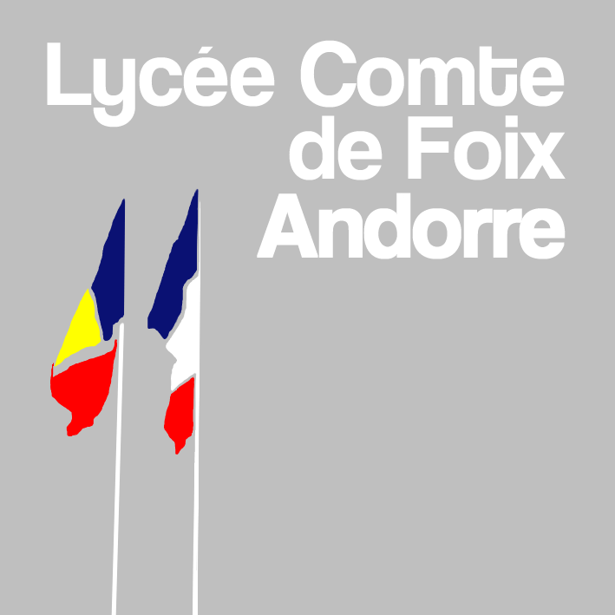

AUTORISATION D’ACTIVITE PEDAGOGIQUE
(Intervention Inspecteur du travail du ministère andorran)

CLASSE | 3ème A
DATE | Lundi 28 novembre 2016
HORAIRE | 15h30 – 16h30 /17h
PERSONNELS CONCERNES | A. Ichard – E. Martínez-Mora
ELEVES  Joindre liste(s) | ALCOCER Angels  ARAUJO Marco  BARBOSA Cristian  CERQUEDA Carla  COSTA Pedro  DE SOUSA Fabian  FERNANDES Lidia  FERREIRA Jessica  GALVAO Filipe  GARCIA Mikel | GARCIA Lara  LEIGHTON Gabriel  LOPES Joao  MACIA DE LAS HERAS Lluc  MADEIRA Alex  NEILA David  PAIS Filipa  QUINTELA Christian  RODRIGUES Carlos  VERAS Raul
LIEU | Alti haut
OBJECTIFS  Lien avec le Projet d’établissement | Découvrir le monde du travail des mineurs en Andorre  - Découvrir la législation andorrane sur le travail des mineurs
SOCLE COMMUN DE COMPETENCES  Compétences visées | COMPÉTENCE 1 : LA MAITRISE DE LA LANGUE CATALANE  - Formuler clairement un propos simple  - Développer de façon suivie un propos en public sur un sujet déterminé  - Adapter sa prise de parole à la situation de communication  - Participer à un débat, à un échange verbal  COMPÉTENCE 2 : LA PRATIQUE D’UNE LANGUE VIVANTE  - Comprendre les points essentiels d’un message oral (conversation, information, récit, exposé)  COMPÉTENCE 6: les compétences sociales et civiques :  - Respecter les règles de la vie collective  COMPÉTENCE 7: ÊTRE ACTEUR DE SON PARCOURS DE FORMATION ET D’ORIENTATION  Se familiariser avec les métiers
IMPACT SUR LA RESTAURATION | ------
COUT DE L’ACTIVITE | -------
EVALUATION | Restitution écrite
OBSERVATIONS EVENTUELLES :

Les intervenants à 15h30 au niveau Fait à ANDORRE le 28/11/2016 de la porte vitrée du lycée Signature de l’enseignant
Esther Martínez-Mora

DECISION DU PROVISEUR :

□ Activité autorisée □Activité refusée Date :
Motif : Signature
Cachet

Attention : à remettre au bureau de M. Mergnat au minimum une semaine avant la date prévue. Merci.

